DB-DAZ08 现代电气控制系统安装与调试实训设备
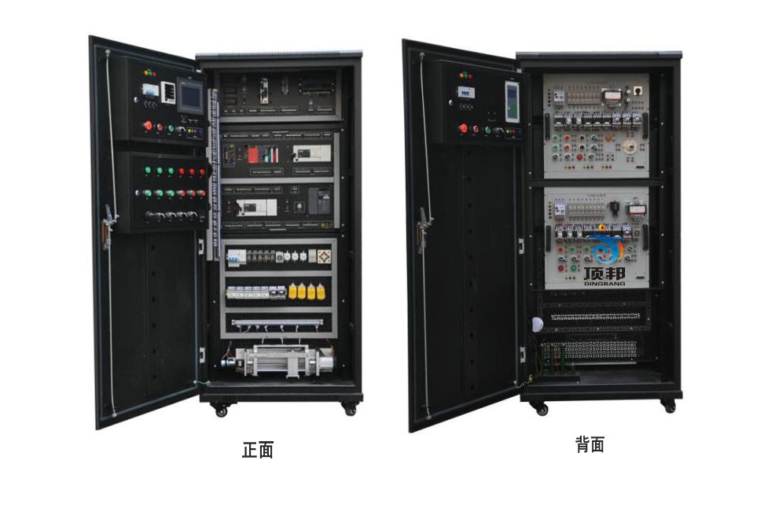
一、概述
现代电气控制系统安装与调试实训设备是根据教育部“振兴21世纪职业教育课程改革和教材建设规划”要求，结合生产实际和职业岗位的技能要求，按照职业学校的教学和实训要求研制和开发的产品。该实训考核设备适合高等职业学校、中等职业学校的机电设备安装与维修、机电技术应用、电气运行与控制、电气技术应用和电子电器应用与维修等专业和非电类专业的《电工技术》、《电工基本技能》、《电工测量与仪表》、《电机与电气控制》、《电动机控制电路》、《电力拖动控制电路》等相关专业模块的职业能力教学与实训。
1、由于维修电工高级培训涉及专业内容广，技术跨越性大，现有维修电工教学、培训、考核设备均采用多种不同的专用设备组合考核的形式，（如：电气考核设备、PLC设备等），投入成本大，专业培训、考核点多，不便使用、考核准备时间长、占用考核资源多、且不利于占地面积有限的环境使用。
2、现代电气控制系统安装与调试实训设备以标准的配电柜为主柜，合理利用柜体的双面空间，科学地布置电器及配套实验器材，本实用新型的目的在于克服上述现有技术中的不足之处，提供一种占地面积小、布局合理、结构紧凑、功能齐全，提高考核效率的创新技术方案。
3、现代电气控制系统安装与调试实训设备包括有柜架、观察窗、仪表操作盘、电气系统、电机机组组成，所说的电气系统由多个部分组成前面板排列，包括触摸屏部分、PLC主机部分、变频器部分、直流调速部分、电力拖动与继电控制部分，交直流电压、电流、交流功率、功率因数测量部分等组成。后面板排列可以完成铣床、镗床等不同实训挂板的智能考核，同时学生可以自由接线完成不同的实训。
4、现代电气控制系统安装与调试实训设备柜体内部装有完成电动机控制电路所需要的各种低压电器，如漏电断路器、熔断丝、接触器、中间继电器、热继电器、行程开关按钮等，为了延长电器使用寿命，各电器的接点都先与接线端子相连，再在端子上接线操作，以求经久耐用。
5、现代电气控制系统安装与调试实训设备的实训挂板可以拆卸，方便配置不同的实训挂板进行训练，扩展能力较强，同时学生可以自由配线，在网孔板上自由设计电气安装线路，以达到最终的实训效果。
柜体前门配有控制按钮、开关、指示灯、触摸屏、数显仪表等，柜体后门配置有按钮、开关、指示灯、数电压表、电流表等。
6、现代电气控制系统安装与调试实训设备是按生产现场的电气控制柜设计，元件按生产实际中常用的控制电路配备，选用元件与生产、生活中实际使用的元件一样，创设工作情景，实训与生产实际的工作过程相同，得到的技能训练全面，掌握的专业知识和技能牢固，对学生形成职业能力的训练效果好。
配备漏电保护、过载和电路保护，保障人身安全和设备使用安全。经鉴定中心多次使用实践证明，是一种理想的职业教育实训设备。
二、设备技术指标
1.输入电压：三相五线 ～380V±10% 50Hz
2.工作环境：环境温度范围为-10℃～+40℃ 相对湿度＜85%（25℃） 海拔＜2000m
3.装置容量：＜1kVA
4.外形尺寸：850mm×800mm ×1800mm
5.电脑桌外形尺寸：长×宽×高＝600mm×530mm×1000mm；
6.安全保护：具有漏电保护，安全符合国家标准
三、设备结构功能特点
1.本装置是由控制柜、受控对象等组成一个完整系统，具有占地面积小、操作方便、可移动、内部安装有照明设施、操作面板,各控制点和通讯接口均引出到专用的接线板上，使实训更加便捷。
2.控制元件（如PLC、变频器、接触器等）采用导轨式安装，实训时可根据需要进行合理的调整安装，布线采用工业线槽板前布线方式，设备的进出线采用塑料软管及接头与受控对象进行连接，受控对象采用外置方式便于观察。
3.本装置采用模块式结构，扩展性强，选择不同的配置、调整系统参数，从而实现控制系统需求。
四、本设备可完成的典型实训项目举例
1.转换开关与电压表连接测量三相电压
2. 三相电流的测量
3. 电力综合仪表的使用
4. 三相异步电动机直接起动、停车的控制
5. 接触器联锁的三相交流异步电动机正、反转控制电路
6. 按钮联锁的三相交流异步电动机正、反转控制电路
7. 按钮、接触器联锁的三相交流异步电动机正、反转控制电路
8. 三相交流异步电动机Y-△（手动切换）起动控制电路
9. 三相交流异步电动机Y-△（时间继电器切换）起动控制电路
10. 定子绕组串联电阻起动控制电路
11. 三相交流异步电动机能耗制动控制电路
12. 三相交流异步电动机降压起动及反接制动控制电路
13. 两台电动机的顺序控制电路
14. 电动机的往返行程控制电路
15. 普通车床控制电路
16. 电动葫芦控制电路
17. 三相交流异步电动机点动、连续转动的控制电路
18. 两地控制电路
19. 接触器控制的双速电动机调速控制电路
20. 时间继电器切换的双速电动机调速控制电路
21. 离心开关配合的反接制动控制
22. 变频器面板功能参数设置和操作
23.外部端子点动控制
24.电机多段速度控制
25. 工频、变频切换控制
26.基于PLC模拟量方式变频开环调速控制
27. 基于面板操作的电机开环调速
28. 基于PLC通信的变频器开环调速
29. PLC控制电机顺序起动
30.触摸屏的参数设置与编程
31.触摸屏组态控制三相异步电机点动与自锁
32.触摸屏组态控制三相异步电机正反转
33.触摸屏组态控制三相异步电机星三角起动
34.触摸屏组态控制变频器模拟量调速
35.步进驱动器的参数设置
36.步进电机的控制
37.步进电机的PLC开环控制
38.编码器的使用
39.基于编码器的步进电机闭环控制
40.交流伺服驱动器的参数设置
41.交流伺服电机的闭环控制
42.温度控制器的调试及热电阻的使用
43.基于热电阻的PLC温度控制
44.传感器的使用
45.基于传感器的PLC位置控制
46. 多台PLC主、从站通信
47.X62W 铣床电气控制电路单元常见故障的检查与排除实训
48.T68 镗床电气控制电路单元常见故障检查与排除
五、本设备的配置
表1 设备具体技术参数
序号 | 名称 | 型号及规格 | 数量 | 制造商 | 备注
1 | 实训柜 | 850mm×800mm×1700mm | 1台 | 上海顶邦 | 钢结构,带自锁脚轮,作为电气控制系统的机械和电气设备的安装载体，设备可自由、灵活的布置、安装。
2 | 主令电气及仪表单元 |  | 各1套 | 上海顶邦 | 包括进线电源控制与保护、主令电气控制元件、指示灯、触摸屏、显示仪表、紧急停止按钮等器件。  每门一组，配置不同。
3 | PLC网络组态单元 |  | 1套 | 上海顶邦 | 包括中型PLC、微型PLC、模拟量模块、扩展模块，0~20mA标准恒流源、0~10V标准恒压源、数字式显示仪表、台达伺服驱动器、步科步进驱动器等器件。
4 | PLC控制单元 |  | 1套 | 上海顶邦 | 包括微型PLC、模拟量模块、扩展模块，0~20mA标准恒流源、0~10V标准恒压源、数字式显示仪表、变频器、伺服驱动器、步进驱动器等器件。
5 | 继电控制单元 |  | 1套 | 上海顶邦 | 包括断路器、熔断器、接触器、中间继电器、热保护继电器、行程开关、时间继电器等。  同时还安装由伺服、步进电机驱动的（可相互转换）、传感器、微动开关、滚珠丝杠、增量型编码器组成的小车运动装置。
6 | PLC控制型机床电路智能考核单元挂板 |  | 1套 | 上海顶邦 | 包括X62W铣床电路、T68镗床电路。PLC控制。
7 | 电脑推车 |  | 1张 | 上海顶邦
8 | 工具 |  | 1套
9 | 可编程控制器 | PLC | 1套 | 西门子 | S7-200SMART SR40
10 | 触摸屏 | TPC7062TI | 1个 | 昆仑通泰
11 | 旋转编码器 |  | 1个
12 | 伺服电机 |  | 1个
13 | 步进电机 |  | 1个
14 | 伺服电机驱动器 | ASDA-B2 | 1台 | 台达
15 | 步进电机驱动器 |  | 1台
16 | 直流调速器+直流电机 |  | 1套
17 | 西门子变频器 | G120C 0.75KW | 1台 | 西门子
18 | 西门子变频器操作面板 | BOP-2 | 1块 | 西门子
19 | 西门子通讯线 |  | 1条

